1.Штриховка букв Г, г и К, к (зеленым и синим цветом).

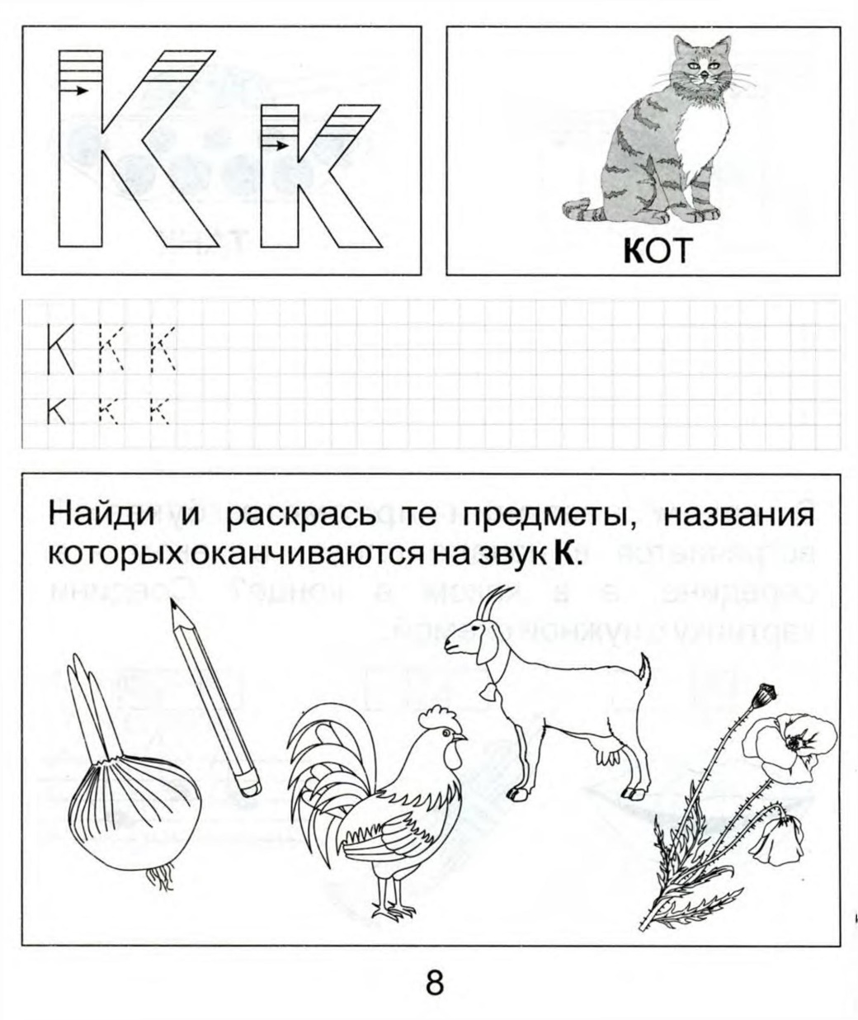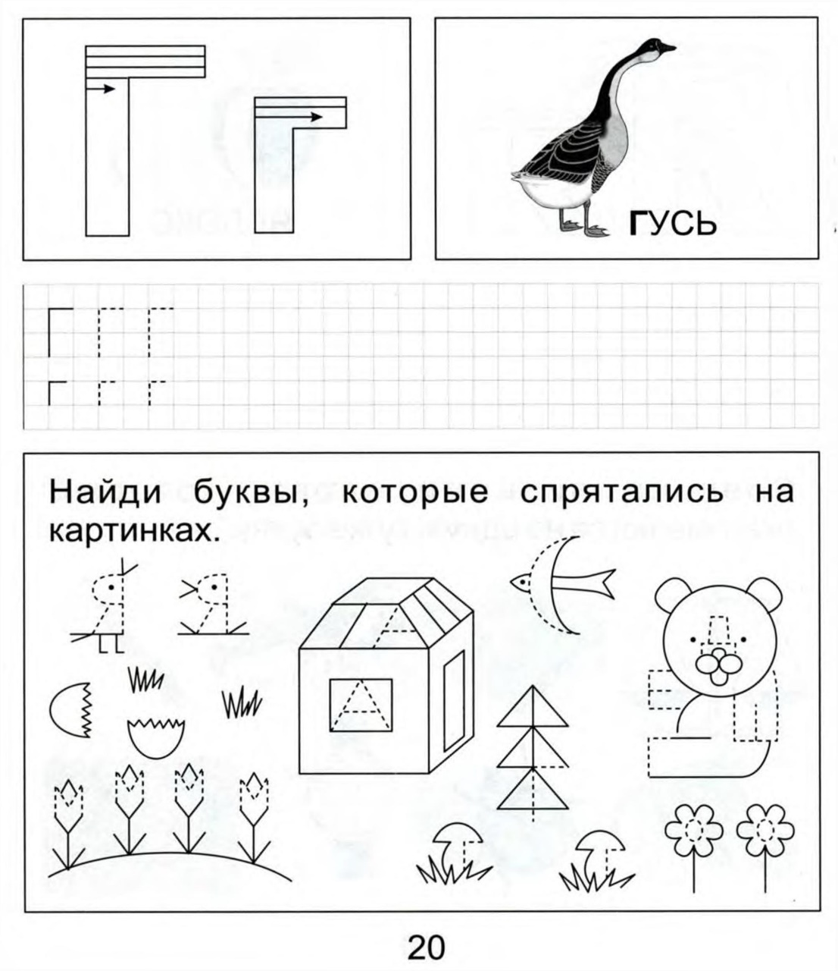

2. Раскрась предметы в названиях, которых есть К-Г.

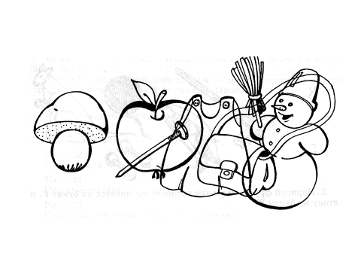

3. Вставьте букву.

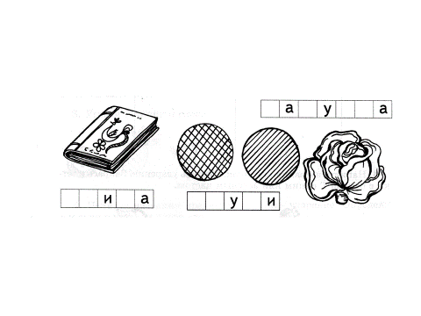

4. Вставьте букву.

_армош _а, ба_ажни _, _адю_а, _ай_а, алчоно_.

5. Составь слова.

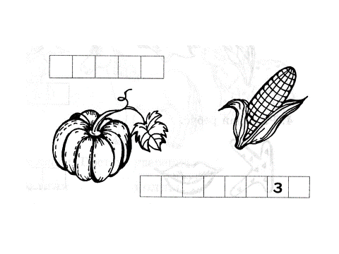

6. Вставь пропущенные буквы Г и К.

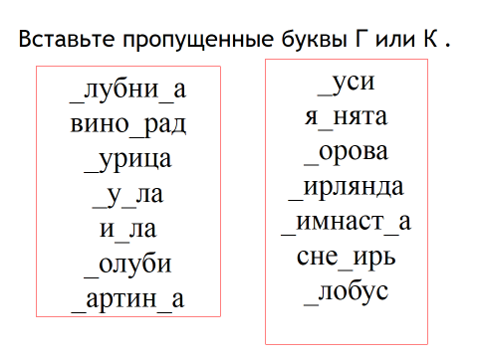

7. Закончите предложения, выбирая нужные по смыслу слова из данных за чертой.

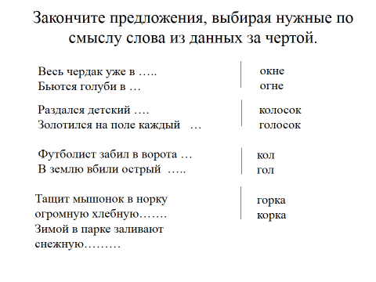

**8. «Составь словосочетания»**

Колючий груша

Глиняный радуга

Квадратный огурец

Желтая кувшин

Кирпичный попугай

Кислое сапоги

Говорящий кубик

Разноцветная ёжик

Солёный гараж